附件：
储蓄存款利息所得扣缴个人所得税报告表
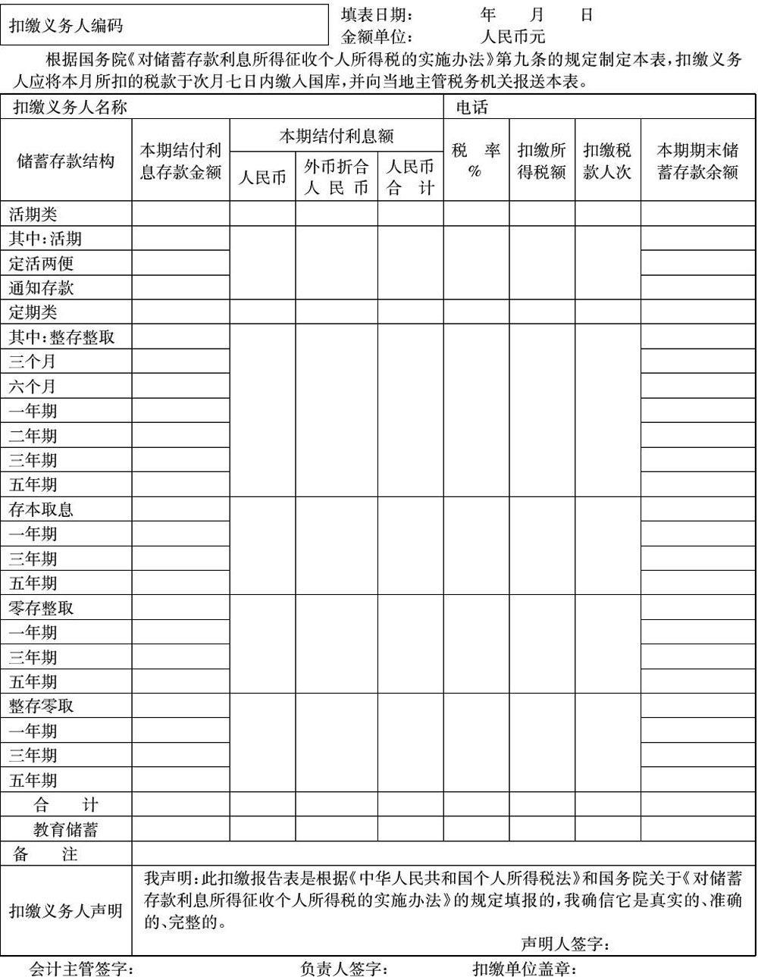

填表须知
一、本表适用于储蓄存款利息所得个人所得税扣缴义务人申报扣缴的所得税额。
二、扣缴义务人不能按规定期限报送本表时，应当在规定的报送期限内提出申请，经主管税务机关批准，可以适当延长期限。
三、扣缴义务人未按规定期限向税务机关报送本表的，依照税收征管法第三十九条的规定，予以处罚。
四、本表要用中文填写。
五、本表各栏的填写如下：
1.扣缴义务人编码：填写办理税务登记时，由主管税务机关所确定的扣缴义务人的税务编码。
2.填表日期：填写办理扣缴申报时的实际日期。
3.扣缴义务人名称：填写实际支付个人储蓄存款利息所得的单位的法定名称。
4.五年期：应填写五年期和八年期储蓄存款的有关数据。
5.本期结付利息存款金额：填写税款所属当月实际结付利息的储蓄存款金额。
6.扣缴所得税额：按下列公式计算：
扣缴所得税额=结付利息额×适用税率
7.扣缴税款人次：当月实际缴纳储蓄存款利息所得个人所得税的纳税人次。
8.本期期末储蓄存款余额：填写税款所属当月月末的储蓄存款余额。
9.声明人：填写扣缴义务人法定名称。
10.备注：填写适用税收协定税率征税的本期结付利息额、扣缴所得税额和扣缴税款人次。

